功崇惟志，业广惟勤
——教育系19届小学教育专业毕业生
张海洋
张海洋，男，1996年8月12日出生，中共党员，于2015年9月至2019年7月就读于合肥学院教育系小学教育专业。曾担任教育系学生会宣传部部长，寝室长，教育系男篮队长等职务。于2019年7月考上上海公务员，成为一名光荣的人民警察。
初入大学，满怀好奇与憧憬
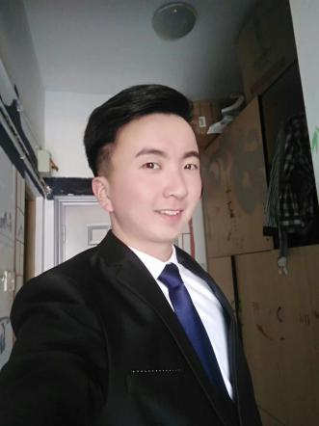
在2015年9月的一个艳阳高照的日子里，一个对大学生活充满向往的大男孩带着自己的行李走进了合肥学院的大门，走进了教育系的怀抱。虽然孤身一人前往大学报道，但是，迎接他的却是一群热情的学长学姐。在这里他遇见了来自祖国各地的同学，遇见了事事为他们操心的辅导员，遇见了值得他一生相处的朋友。
大一时，他只是一个什么都不懂的愣头小子，觉得什么都很新鲜，都想去尝试一下。听说系里学生会在进行在进行招募，抱着试一试的心态，便报了名，最终成功进入宣传部，在这里，他遇见了最可爱的部长，最“老干部”的副部长和一群志同道合的同事，在这里，他收获了知识与技能，品尝到了友情的温暖与感动。在大一的一整年里，他积极参加活动，获得过“军训优秀学员”，“优秀团干”团校“优秀学员”等荣誉，并拿到“一等奖学金”，在暑期三下乡活动中荣获“先进个人”称号，所在寝室也获得“文明寝室”荣誉等等。
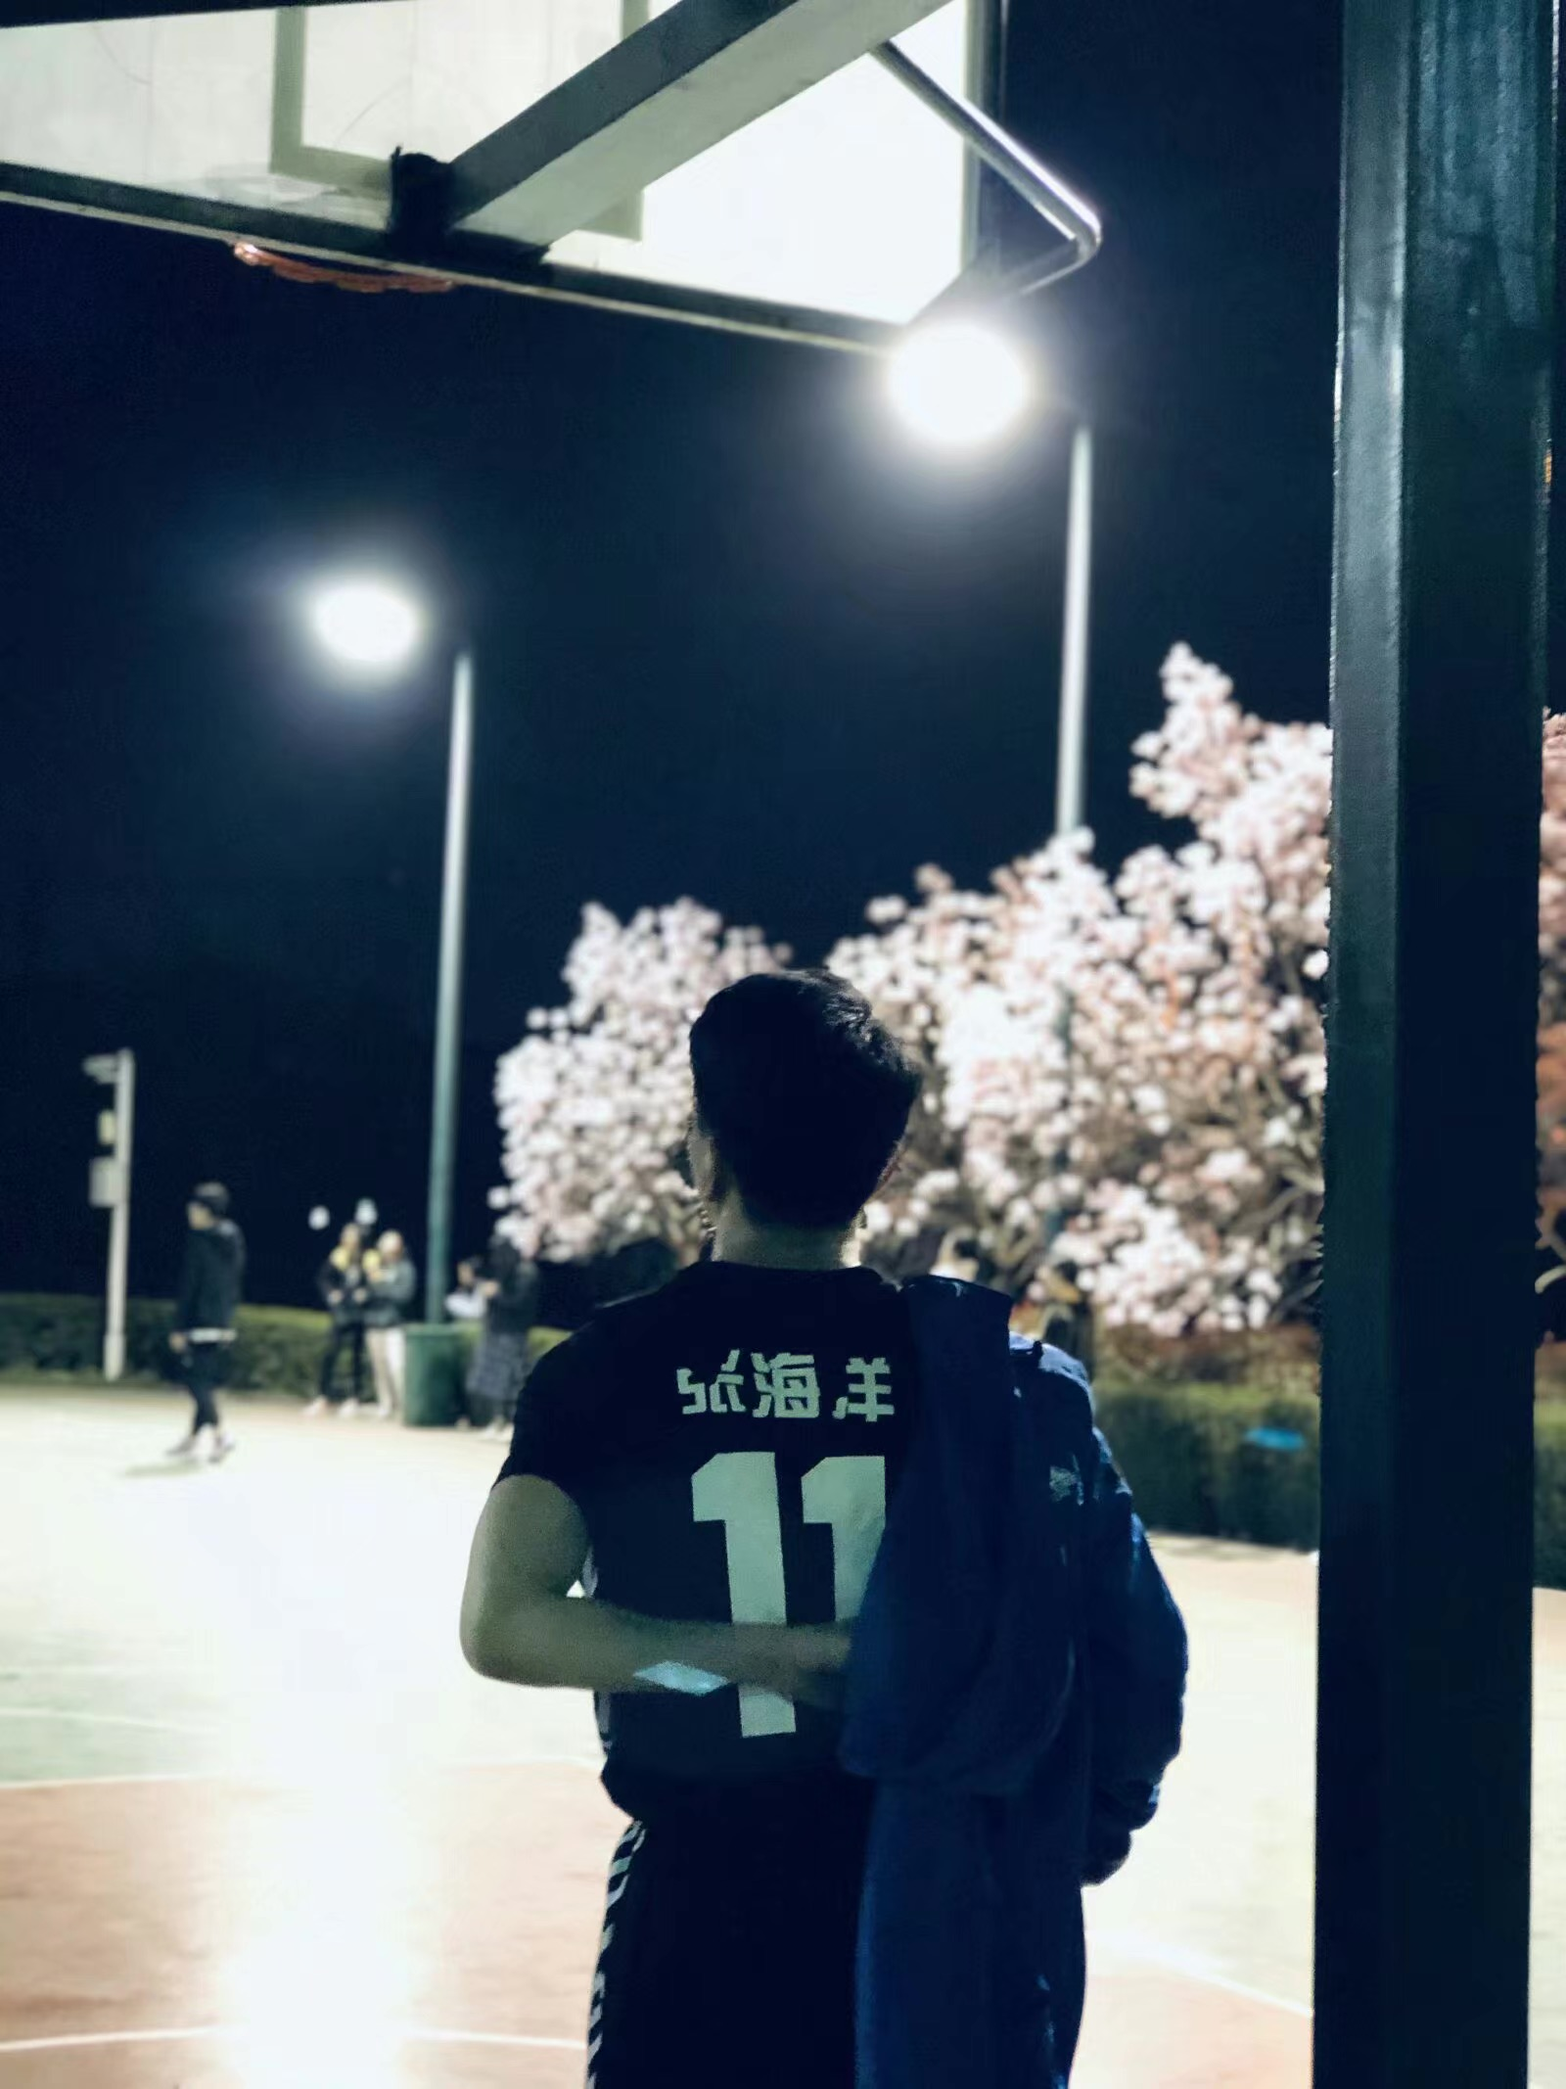
经过一年的磨练与洗礼，那个愣头小子已经成长为一名部长，在他的带领下，部门成功举办了院级“三字一画”活动，并取得圆满成功，在大二的一年里，他依旧没有放松，保持着高昂的激情。“教育之星”粉笔字大赛“二等奖”除此之外，还积极从事志愿服务，担当志愿教师，积极为社区的教育事业贡献自己的绵薄之力，还为省级，全国性的活动做过志愿服务。另外他还是一个爱运动的人，平时没事喜欢打打球，院里的比赛也会经常参加，还积极参加体育活动，在羽毛球比赛，校运动会上均获得过荣誉。
在他看来，大一大二过得还算充实，没有虚度光阴。转眼来到了决定自己命运的关卡——大三。眼看着大学已经过了一半，很多人都已经有了自己的目标，或工作，或考研，或考编。他也在犹豫自己到底要干什么，在经过一番思想斗争后，他决定加入考研大军，但是命运却喜欢捉弄人，在他进行的如火如荼的时候却发生了一件让他心态彻底崩掉的事情，考研是不可能继续了。但是他没有选择缴械投降，而是积极调整心态，在询问学长相关信息后，他毅然决然的放弃考研，转而进行公务员的备考，最终证明他的选择是对的。在经过接近一年的准备，经过笔试，面试，体检，政审的层层选拔，最终挤过了千军万马的独木桥，成功的考上了上海市公务员，成为了一名光荣的人民警察。
想要取得伟大的功业，就应当有伟大的志向；想要完成伟大的功业，在于辛勤不懈地工作。正是抱着这样的想法，才会最终有了现在的收获。在他的心里始终保持着一种信仰。现在的他已经奔赴上海，担负着人民警察应该担负的责任与使命，我想他不会忘记自己的初心，一定会砥砺前行，或许这就是他一直追求的信仰！

